МИНИСТЕРСТВО НАУКИ И ВЫСШЕГО ОБРАЗОВАНИЯ РОССИЙСКОЙ ФЕДЕРАЦИИ

ФЕДЕРАЛЬНОЕ ГОСУДАРСТВЕННОЕ БЮДЖЕТНОЕ
ОБРАЗОВАТЕЛЬНОЕ УЧРЕЖДЕНИЕ
ВЫСШЕГО ОБРАЗОВАНИЯ
«НОВОСИБИРСКИЙ ГОСУДАРСТВЕННЫЙ ТЕХНИЧЕСКИЙ УНИВЕРСИТЕТ»
_________________________________________________________________

Кафедра теоретических основ электротехники



ЛАБОРАТОРНАЯ РАБОТА №1 по дисциплине: «Электротехника» на тему: «Линейные резистивные цепи постоянного тока»

Выполнил:  Студент гр. «АИ-52», «АВТФ», Мокробородов Данил Сергеевич  «___» ______ 2026г  ______________________  (подпись) | Проверил:  Доцент кафедры ТОЭ  Морозов П. В.  «___» ______ 2026г  ______________________  (подпись)

Новосибиск 2026

Цель работы
Изучить схемы замещения источников электрической энергии. Освоить расчет линейных цепей постоянного тока методами узловых потенциалов, законов Кирхгофа, Ома. Научиться определять потенциалы узлов и токи в ветвях простейших резистивных электрических цепей, содержащих источники постоянного напряжения и тока. Научиться применять пакет программ Electronics Workbench (EWB) ДЛЯ моделирования установившихся процессов в цепях постоянного тока.

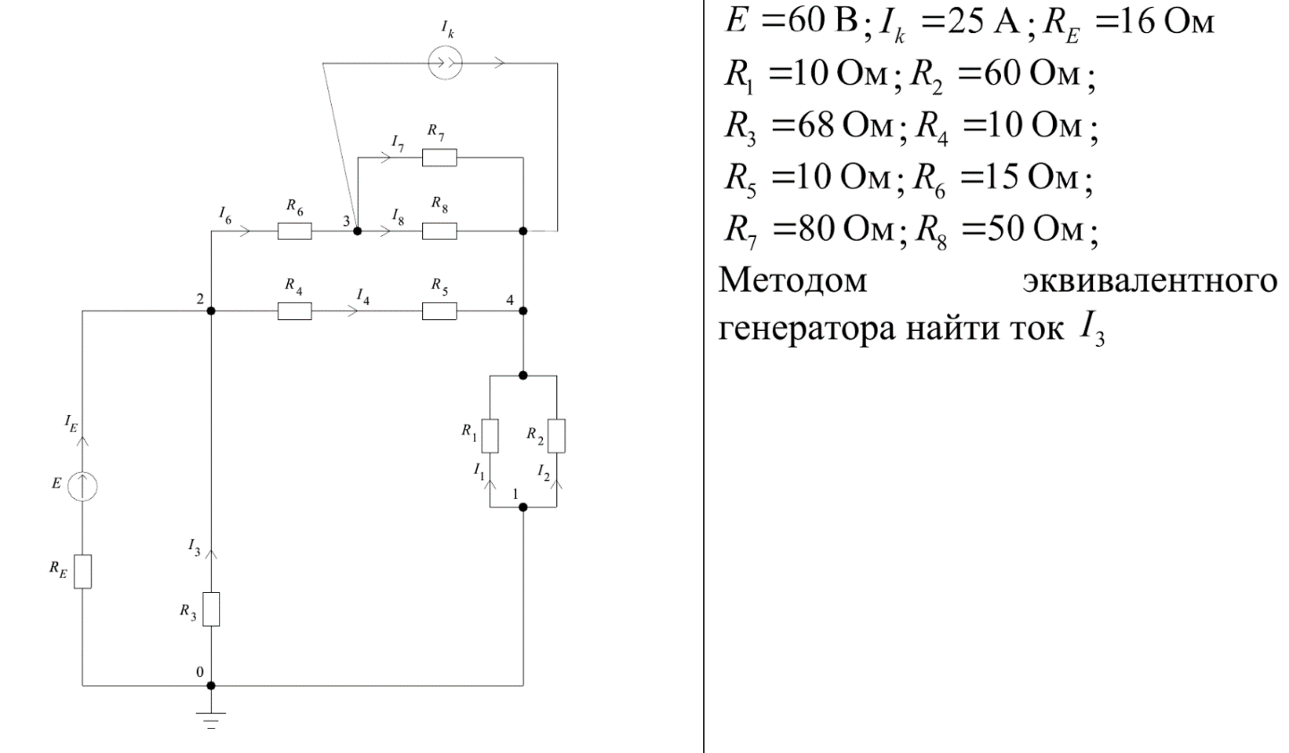
Вариант 19
Рисунок 1 - Схема варианта 19

Расчет токов в ветвях методом узловых потенциалов (МУП). Суть метода узловых потенциалов заключается в определении потенциалов всех узлов схемы относительно одного, принятого за базисный (заземленный, потенциал которого равен нулю, в данном случае узел №0:
- Расчёт собственных и взаимных проводимостей узлов:
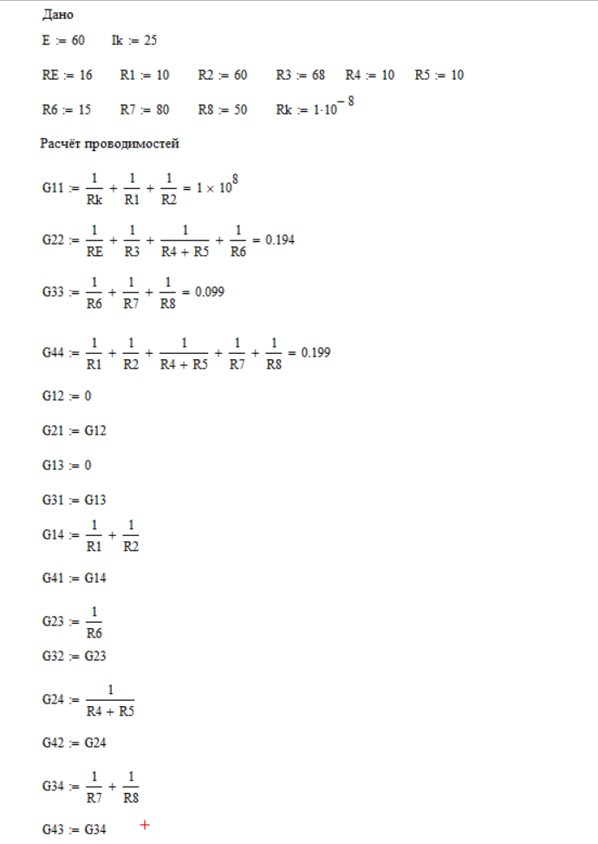

2. Составляем матрицу из этой СЛАУ проводимостей таким образом и находим её определитель:
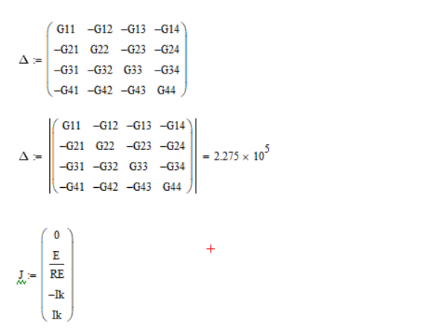

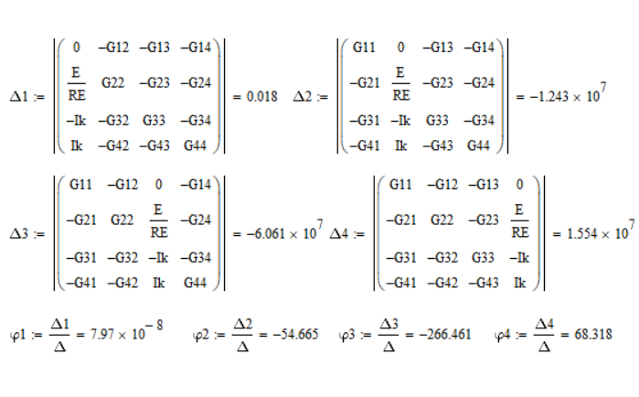
- Расчёт потенциалов в узлах методом Крамера:
- Ищем все неизвестные токи в ветвях:
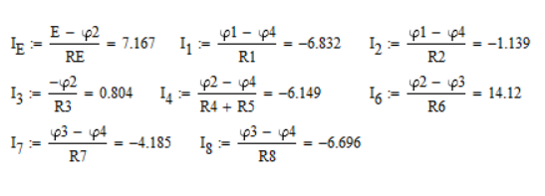

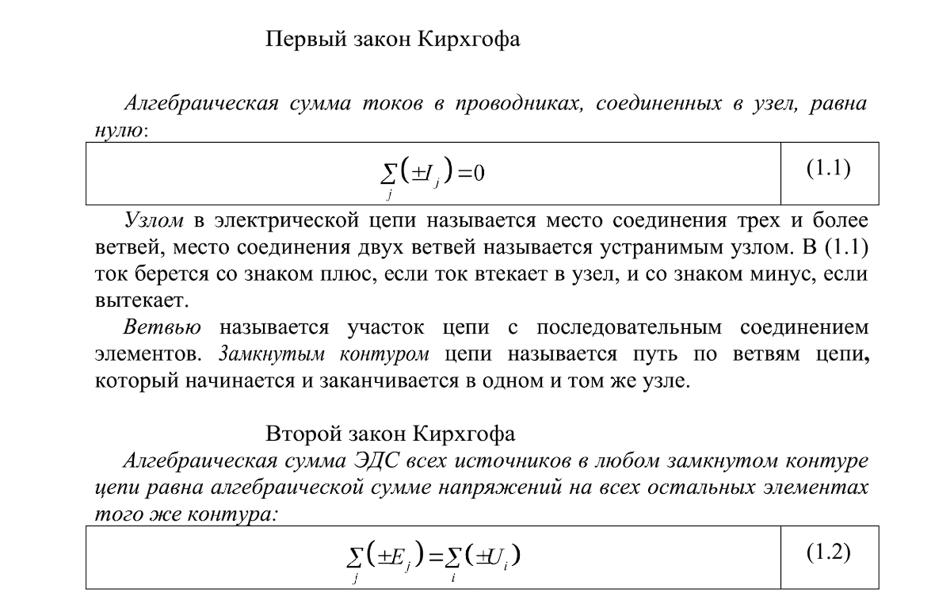
- Проверка по правилам Кирхгофа:
Рис 2 – теория по правилам Кирхгофа

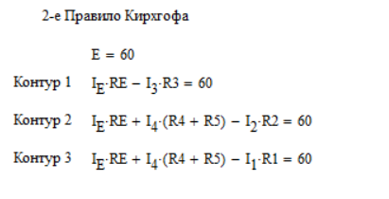
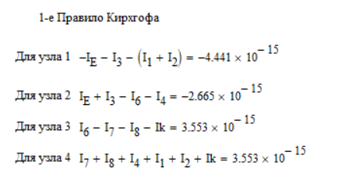

Вывод: решение полностью верное, так как по правилам Кирхгофа всё совпадает

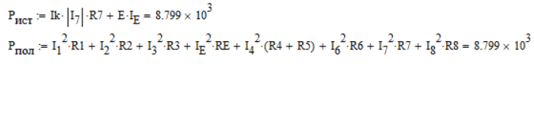
- Расчёт баланса мощностей:
Полная тепловая мощность совпадает с мощностью источников, что так же подтверждает правильность выполненных расчётов

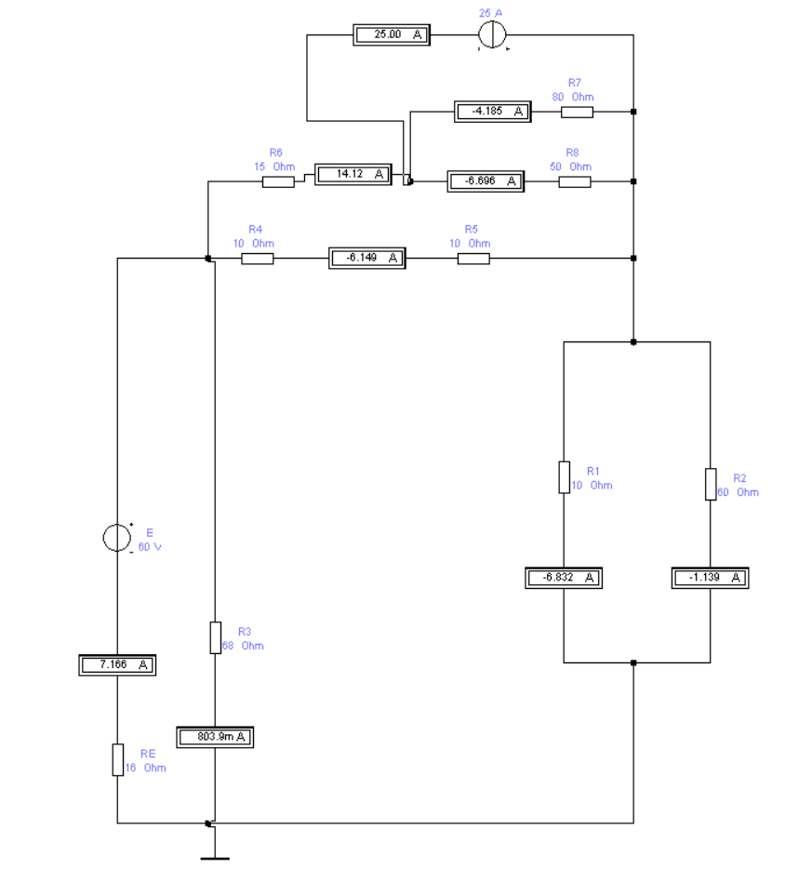
- Проверка в соответствии с показаниями приборов в собранной схеме
в EWB:

Рис 3 – схема варианта в EWB

Из рисунка 3 видно, что проведённые теоретические расчёты по методу узловых потенциалов полностью соответствуют показаниям приборов. Значит посчитано всё верно.

Вывод
В ходе выполнения лабораторной работы были экспериментально и теоретически изучены методы анализа линейных резистивных цепей постоянного тока на примере электрической схемы сложной конфигурации (вариант №19).
Основная расчетно-теоретическая часть была успешно реализована с помощью метода узловых потенциалов (МУП). Данный метод показал высокую аналитическую эффективность, поскольку позволил свести расчет разветвленной цепи с множеством ветвей к системе линейных алгебраических уравнений относительно потенциалов всего четырех независимых узлов. Матричный расчет системы уравнений по методу Крамера позволил определить точные значения потенциалов, на основании которых по обобщенному закону Ома были найдены истинные токи во всех ветвях схемы.
Достоверность и математическая точность проведенных теоретических расчетов были всесторонне подтверждены двумя независимыми способами: Проверкой по правилам Кирхгофа: Алгебраическая сумма токов для каждого из четырех узлов схемы (1-е правило), а также алгебраическая сумма ЭДС и падений напряжений для выбранных независимых контуров (2-е правило) сошлись с предельно минимальной погрешностью невязки уровня 10⁻¹⁵, стремящейся к машинному нулю.
Расчетом баланса мощностей: Составленное энергетическое уравнение продемонстрировало строгое равенство суммарной генерируемой мощности источников энергии (P_ист = 8799.472) Вт) и суммарной мощности тепловых потерь, рассеиваемых на резистивных элементах цепи (P_пол = 8799.472) Вт). Это экспериментально и теоретически подтверждает выполнение фундаментального закона сохранения энергии в замкнутых электрических системах.
Этап компьютерного моделирования цепи в программной среде Electronics Workbench (EWB) подтвердил правильность выбранного математического аппарата. Виртуальные измерительные приборы (амперметры) зафиксировали значения токов в ветвях цепи (например, \(I_E = 7.166\) А, I₃ = 803.9 мА, I₆ = 14.12 А и др.), которые полностью совпали с результатами аналитического расчета. Минимальные расхождения в сотых долях ампер обусловлены исключительно внутренним сопротивлением идеализированных измерительных приборов в симуляторе.
Таким образом, в работе были успешно освоены навыки схемотехнического моделирования, а также закреплены практические методы расчета линейных цепей постоянного тока.

